< 1번 워게임 풀이문서 >

김구민

[문제 1]

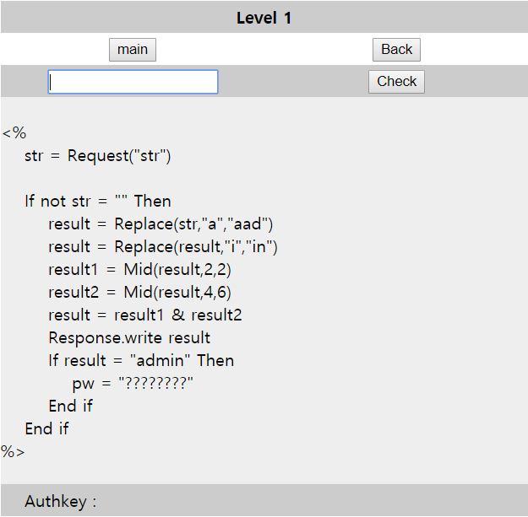

<%

str = Request("str") // str을 입력받음

If not str = "" Then // str이 아무 값도 저장되지 않을 경우 ==> str에 무언가 저장될 경우

result = Replace(str,"a","aad") // str의 a를 aad로 대체해서 result에 저장 ==>

result = Replace(result,"i","in") // result의 i를 in으로 대체해서 result에 다시 저장

result1 = Mid(result,2,2) // result의 2번째 글짜부터 2개의 글자를 result1에 저장

result2 = Mid(result,4,6) // result의 4번째 글짜부터 6개의 글자를 result2에 저장

result = result1 & result2 // ASP에서 '&'는 이어주는 연산자 ==> result1+result2의 값을 result에 저장

Response.write result // result를 출력

If result = "admin" Then // result에 저장된 값이 admin 이면

pw = "????????" // password

End if

End if

%>

위 코드를 파이썬 코드로 한번 바꿔보았다.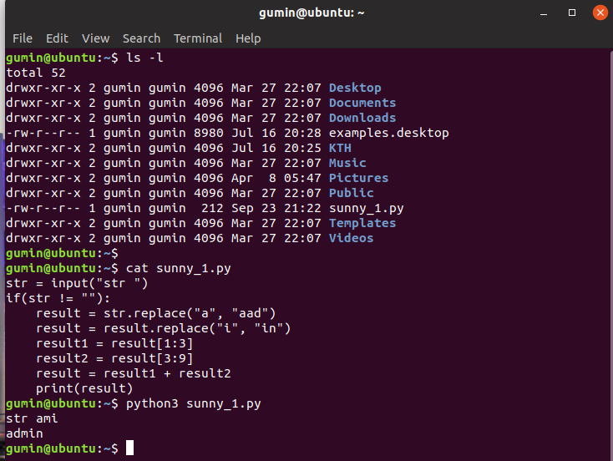

결과적으로 결과값이 “admin”이 나와야 문제를 풀 수 있기 때문에 역으로 생각했을 때 처음 주는 입력값이 “ami” 일 때 admin이라는 결과값이 나올 수 있다.

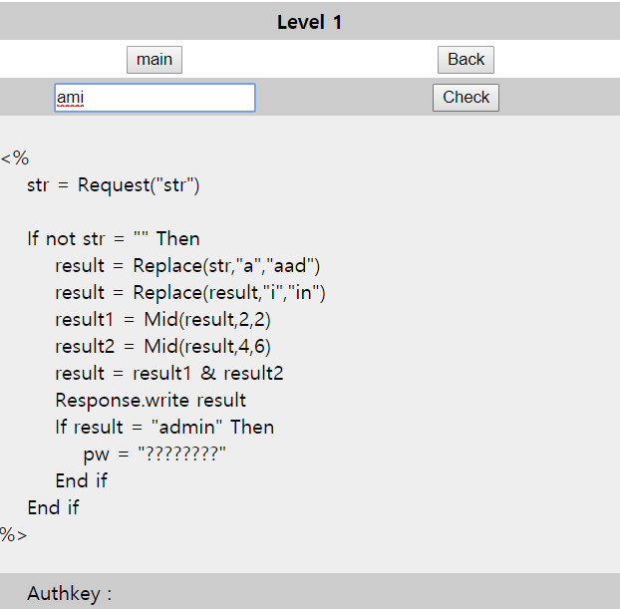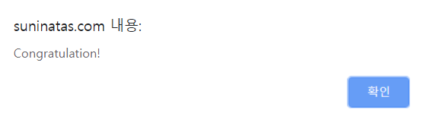 결과 🡺 